Министерство высшего образования и науки Российской Федерации

Федеральное государственное автономное образовательное учреждение высшего образования

**«Пермский национальный исследовательский политехнический университет» (ПНИПУ)**

Электротехнический факультет

Кафедра «Информационные технологии и автоматизированные системы»

ОТЧЁТ

Тема: «Лабораторная работа №7»

Выполнил

Студент группы РИС-22-2б

Прядеин И.А.

Проверил доцент кафедры

ИТАС

Полякова О. А.

Пермь 2023

Постановка задачи

1. Определить шаблон класса-контейнера.
2. Реализовать конструкторы, деструктор, операции ввода-вывода, операцию присваивания.
3. Перегрузить операции, указанные в варианте.
4. Инстанцировать шаблон для стандартных типов данных (int, float, double).
5. Написать тестирующую программу, иллюстрирующую выполнение операции для контейнера, содержащего элементы стандартных типов данных.
6. Реализовать пользовательского класса операции ввода-вывода.
7. Перегрузить для пользовательского класса операции ввода-вывода.
8. Перегрузить операции необходимые для выполнения операции контейнерного класса.
9. Инстанцировать шаблон для пользовательского класса.
10. Написать тестирующую программу, иллюстрирующую выполнение операции для контейнера, содержащего элементы пользовательского класса.

**Вариант 8:**

Класс-контейнер МНОЖЕСТВО с элементами типа int.

Реализовать операции:

[] - доступа по индексу;

== - проверка на равенство;

> - число - принадлежность числа множеству.

Пользовательский класс Money для работы с денежными суммами. Число должно быть представлено двумя полями: типа long для рублей и типа int для копеек. Дробная часть числа при выводе на экран должна быть отделена от целой части запятой.

**UML диаграмма:**

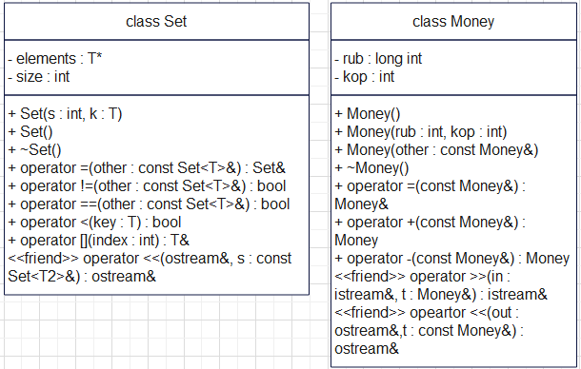

**Скриншот результата выполнения программы**

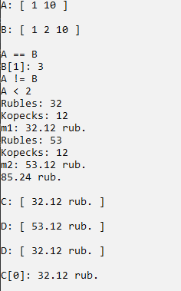

**Ответы на вопросы:**

1. В чем смысл использования шаблонов?

**Ответ:** Шаблоны вводятся для того, чтобы автоматизировать создание функций, обрабатывающих разнотипные данные.

1. Каковы синтаксис/семантика шаблонов функций?

**Ответ:**

template <параметры_шаблона>

заголовок_функции

{тело функции}

1. Каковы синтаксис/семантика шаблонов классов?

**Ответ:**

template <параметры_шаблона>

class имя_класса

{...};

1. Что такое параметры шаблона функций?

**Ответ:** Параметры шаблона могут быть типами данных или константами, которые используются внутри шаблонной функции.

1. Перечислите основные свойства параметров шаблона функции.

**Ответ:**

* В списке параметров шаблона может быть несколько параметров, каждому предшествует ключевое слово typename или class.
* Имя параметра шаблона имеет в определяемой шаблоном функции все права имени типа, то есть с его помощью могут специализироваться формальные примеры, определяться тип возвращаемого функцией значений и типы любых объектов, локализованных в теле функции.
* Параметризированная функция может иметь сколько угодно непараметризированных формальных параметров.
* В списке описания прототипа шаблона имена параметров не обязаны совпадать с именами в описании шаблона.
* При конкретизации шаблонного определения функции необходимо, чтобы при вызове функции типы фактических параметров, соответствующие одинаково параметризованным формальным параметрам, были одинаковы.

1. Как записывать параметр шаблона?

**Ответ:** В списке параметров шаблона может быть несколько параметров, каждому предшествует ключевое слово typename или class.

template <class T1, T2>

1. Можно ли перегружать параметризованные функции?

**Ответ:** При использовании шаблонов возможна перегрузка как шаблонов, так и функций.

1. Перечислите основные свойства параметризованных классов.

**Ответ:**

* Шаблон класса используется для построения родового (параметризованного) класса.
* При описании родового класса создаётся семейство родственных классов, которые применимы к любому типу данных.
* Механизм шаблонов позволяет использовать абстрактный тип данных в качестве параметра шаблона.
* В определении класса, входящего шаблон, имя класса является не именем отдельного класса, а параметризованным именем семейства классов.
* После того, как шаблон класса определён, он может использоваться для определения конкретных классов. Процесс генерации компилятором определения конкретного класса по шаблону класса и параметрам шаблона называется инстанцированием шаблона.

1. Все ли компонентные функции параметризованного класса являются параметризованными?

**Ответ:** Компонентные функции параметризованного класса автоматически являются параметризованными.

1. Являются ли дружественные функции, описанные в параметризованном классе, параметризованными?

**Ответ:** Дружественные функции, которые описываются в параметризованном классе, не являются автоматически параметризованными, т.е. по умолчанию такие функции являются дружественными для всех классов, которые организуются по шаблону.

1. Могут ли шаблоны классов содержать виртуальные компонентные функции?

**Ответ:** Шаблоны функции нельзя описывать как виртуальные.

1. Как определяются компонентные функции параметризованных классов вне определения шаблона класса?

**Ответ:**

template <список_параметров> тип_функции имя_класса <список_имён_параметров> :: имя_функции (список параметров) {

тело функции

}

1. Что такое инстанцирование шаблона?

**Ответ:** Инстанцирование шаблона - процесс генерации компилятором определения конкретного класса по шаблону класса и параметрам шаблона.

1. На каком этапе происходит генерирование определения класса по шаблону?

**Ответ:**